Manual de configuraciones

Asignacion de IP

A cada maquina debemos asignarle una dirección de IP que pertenezca al departamento de su red y en el rango determinado.

A todas las maquinas se les debe asignar una dirección IP estática.

# Departamento de primaria

Red: 192.168.18.0/24   
Host 1:

Host 2:

Host 3:

# Departamento de Básicos

Red: 192.168.28.0/24

Host 1:

Host 2:

Host 3:

# Departamento de Diversificado

Red: 192.168.38.0/24

Host 1:

Host 2:

Host 3:

# Colocar nombre a cada switch

Para cambiarle el nombre a un switch desde la terminal, realizamos los siguientes pasos y comandos:

1. Ingresar a la terminal del dispositivo
2. Ingresar comando enable
3. Ingresar comando configure terminal
4. Ingresar comando hostname [Nuevo nombre]

Creación de VLAN y uso de VTP

Para segmentar de forma lógica la comunicación de los departamentos crearemos 3 VLAN distintas

1. VLAN Primaria: Primaria18
2. VLAN Básicos: Básicos28
3. VLAN Diversificado: Diversificado38

Estas tres VLANs hay que crearlas en cada switch, en total existen 5 switch, por lo tanto tendríamos que realizar el proceso 15 veces para que todos los switch tengan conocimiento de las tres VLAN, para evitarnos el proceso de realizarlo repetidamente, podemos utilizan el protocolo VTP (VLAN Trunking Protocol) el cual nos permite configurar las tres Vlan en un solo switch tipo servidor y los otros switch en tipo cliente sincronizan la información del switch maestro. Por ende los pasos a seguir son los siguientes:

1. Buscar que Switch será el servidor
2. Crear las Vlan correspondientes
3. Colocar en moto Trunk las interfaces entre los Switch

## Buscar el switch servidor

Para que el protocolo VTP funcione debemos seleccionar un switch como servidor. Para encontrar que switch seleccionar tenemos 2 opciones, la primera es verificar físicamente que la conexión entre los switches esté sincronizada o la segunda es usar el comando *sh spanning-tree* en cada switch, hasta encontrar el que diga *this switch is root*.

* Switch client (SW1, SW2, SW3, SW5)

* Switch Server (SW4)

Una vez tengamos identificado el switch tipo servidor, procederemos a usar el comando VTP para indicar a cada Switch su modo de operación o rol.

## Sincronizar los Switches servidor y cliente por medio de VTP

Existen dos pasos para sincronizar los Switches usando VTP, el paso uno es indicarle a cada Switch su rol y el segundo paso es colocar las conexiones de las interfaces entre switches como truncales.

El primer paso es indicarle a cada switch cual va a ser su rol en la red, los únicos roles posibles son: Server, Client y Transparent. En nuestro caso en especifico usaremos los primeros dos.

* VTP mode server

SW4

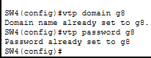

* VTP mode client

SW1

SW2

SW3

SW5

El segundo paso es colocar las interfaces entre los switches como truncales.

SW1



SW2

SW3

SW4

SW5

## Creación de VLAN

Ingresamos al Switch tipo Servidor que en nuestro caso sería el Switch SW4 y creamos las 3 Vlans previamente mencionadas.

1. VLAN Primaria18



1. VLAN Básicos 28



1. VLAN Diversificado 38



Verificamos si las VLAN si han creado correctamente en el Switch.

# Colocar las interfaces hacia los dispositivos finales en modo acceso

Las interfaces que conectan hacia los dispositivos finales deben tener el modo acceso y permitir únicamente la vlan que tienen asignada

SW1

SW2

SW3

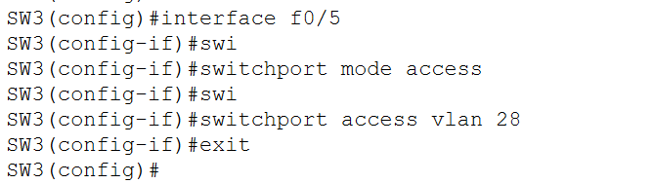

SW4

SW5

